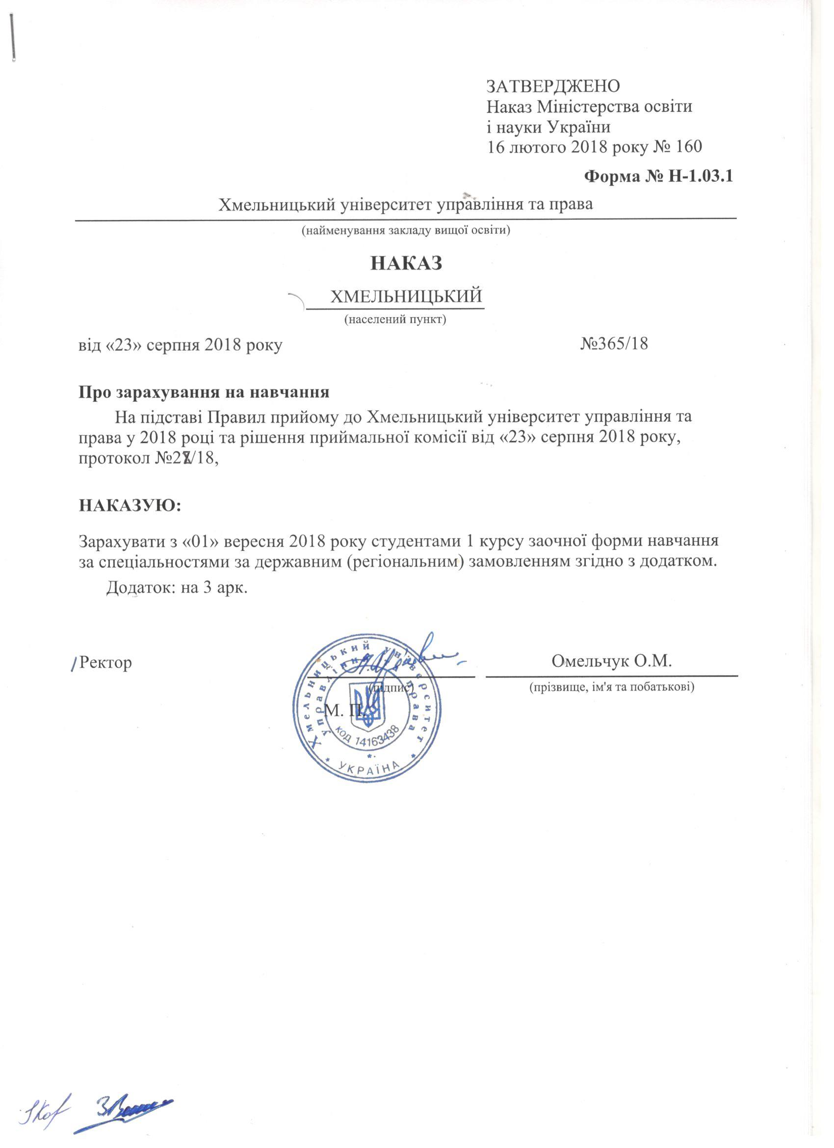
ЗАТВЕРДЖЕНО
Наказ Міністерства освіти
і науки України
16 лютого 2018 року № 160
 |  |  |  |  |  |  | Форма № Н-1.03.2
 | Додаток до наказу про зарахування на навчання
 | Міністерство освіти і науки України |  |  |  | Хмельницький університет управління та права | Додаток до наказу від «23» серпня 2018 року  № 365/18
 | 281 Публічне управління та адміністрування |  | Комунальна |  | Магістр | Заочна | державним (регіональним) замовленням
 | № заяви в ЄДЕБО | прізвище | ім'я | по батькові | номер, серія, дата видачі та тип документа про освітній (освітньо-кваліфікаційний) рівень/ступінь, на основі якого відбувається вступ | номери сертифікатів ЗНО | назва спеціалізацій, освітніх програм, нозологій, мов, музичних інструментів тощо в межах спеціальності | конкурсний бал
1 | 5045972 | Андрощук | Тетяна | Миколаївна | 19292749 PB 23.06.2003 Диплом спеціаліста |  | 281 Публічне управління та адміністрування | 922
2 | 4942789 | Богуш | Юлія | Сергіївна | 41557243 XM 30.06.2011 Диплом спеціаліста |  | 281 Публічне управління та адміністрування | 882,5
3 | 5049349 | Бойчук | Олександр | Віталійович | 005738 M16 31.01.2016 Диплом магістра |  | 281 Публічне управління та адміністрування | 913
4 | 5042174 | Булка | Михайло | Дмитрович | 35460536 KX 26.12.2008 Диплом магістра |  | 281 Публічне управління та адміністрування | 838
5 | 5046182 | Вержбицька | Альона | Юріївна | 41416146 XM 23.06.2011 Диплом спеціаліста |  | 281 Публічне управління та адміністрування | 930
6 | 5044356 | Вінічук | Євгенія | Олександрівна | 39485406 XM 24.06.2010 Диплом спеціаліста |  | 281 Публічне управління та адміністрування | 933,5
7 | 5040005 | Возна | Оксана | Валеріївна | 036794 C15 26.06.2015 Диплом спеціаліста |  | 281 Публічне управління та адміністрування | 901,5
8 | 5046810 | Гудзяк | Олександр | Михайлович | 13418797 PB 30.06.2000 Диплом спеціаліста |  | 281 Публічне управління та адміністрування | 865,5
9 | 5072288 | Гулінська | Алла | Сергіївна | 060043 B18 01.07.2018 Диплом бакалавра |  | 281 Публічне управління та адміністрування | 893,5
10 | 5047498 | Гутник | Олександр | Сергійович | 026824 M18 23.02.2018 Диплом магістра |  | 281 Публічне управління та адміністрування | 886
11 | 5034826 | Казєва | Наталія | Олександрівна | 38485126 XM 30.06.2010 Диплом спеціаліста |  | 281 Публічне управління та адміністрування | 877
12 | 5053690 | Козачук | Олексій | Анатолійович | 015213 B17 24.02.2017 Диплом бакалавра |  | 281 Публічне управління та адміністрування | 877,5
13 | 5043574 | Кондратюк | Ірина | Аполлонівна | 13085431 XM 15.06.2000 Диплом спеціаліста |  | 281 Публічне управління та адміністрування | 853
14 | 5043071 | Коруняк | Андрій | Володимирович | 37002575 XM 26.06.2009 Диплом спеціаліста |  | 281 Публічне управління та адміністрування | 900,5
15 | 5044137 | Литвинюк | Оксана | Вікторівна | 11066293 TE 01.07.1999 Диплом спеціаліста |  | 281 Публічне управління та адміністрування | 871,5
16 | 5049865 | Лукащук | Валентина | Сергіївна | 30488345 TM 30.06.2006 Диплом магістра |  | 281 Публічне управління та адміністрування | 903,5
17 | 5035657 | Маївка | Наталя | Василівна | 11442995 KB 30.06.1999 Диплом спеціаліста |  | 281 Публічне управління та адміністрування | 901,5
18 | 5047763 | Маринюк | Михайло | Вікторович | 25605147 BH 25.06.2004 Диплом спеціаліста |  | 281 Публічне управління та адміністрування | 839,5
19 | 5036430 | Маслянко | Аліса | Миколаївна | 43155077 TE 31.05.2012 Диплом спеціаліста |  | 281 Публічне управління та адміністрування | 909
20 | 5068717 | Мельницька | Наталія | Олександрівна | 47277709 XM 26.06.2014 Диплом спеціаліста |  | 281 Публічне управління та адміністрування | 909
21 | 5040803 | Пецкович | Катерина | Ігорівна | 34115182 XM 01.07.2008 Диплом спеціаліста |  | 281 Публічне управління та адміністрування | 908
22 | 5039621 | Поліщук | Ольга | Володимирівна | 30010907 XM 25.06.2006 Диплом магістра |  | 281 Публічне управління та адміністрування | 877,5
23 | 5040256 | Попик | Олександр | Вікторович | 103489 M18 30.06.2018 Диплом магістра |  | 281 Публічне управління та адміністрування | 822,5
24 | 5042666 | Римар | Сніжана | Олексіївна | 43930312 XM 28.12.2012 Диплом спеціаліста |  | 281 Публічне управління та адміністрування | 856
25 | 5044761 | Талалай | Олена | Аполлонівна | 30768309 XM 12.02.2007 Диплом спеціаліста |  | 281 Публічне управління та адміністрування | 895,5
26 | 5038644 | Теребій | Роман | Васильович | 39958178 XM 04.02.2011 Диплом магістра |  | 281 Публічне управління та адміністрування | 865,5
27 | 5053930 | Титарчук | Олександра | Володимирівна | 001695 ЛЖ 02.07.1999 Диплом спеціаліста |  | 281 Публічне управління та адміністрування | 863
28 | 5047128 | Трач | Вадим | Олександрович | 19018141 XM 27.06.2002 Диплом спеціаліста |  | 281 Публічне управління та адміністрування | 841
29 | 5033638 | Тунгасова | Вікторія | Петрівна | 038422 M18 27.02.2018 Диплом магістра |  | 281 Публічне управління та адміністрування | 891
30 | 5041817 | Яремчук | Ольга | Вікторівна | 27390573 XM 30.06.2005 Диплом спеціаліста |  | 281 Публічне управління та адміністрування | 823

